# 一、安装anaconda

略。

# 二、安装虚拟环境

安装完anaconda后，可以执行以下命令安装虚拟环境。

## 1.查看虚拟环境信息：

输入命令：conda info -e

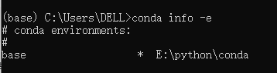

注意：需找到“Anaconda Prompt”，然后输入命令。由于我们现在还没有创建任何虚拟环境，所以当前只有一个虚拟环境那就是我们在安装Anaconda时由它自动创建的环境。这个环境也叫“base环境”或者“root环境”。

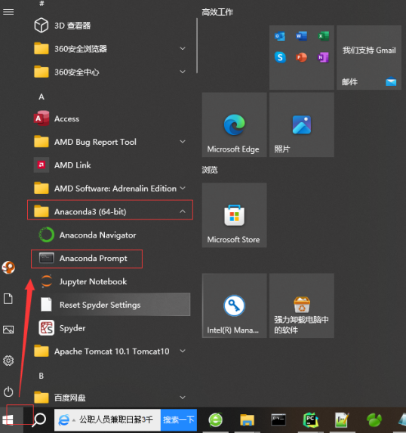

## **2.虚拟环境的创建**

创建一个没有任何库的虚拟环境：

conda create -n 文件名python=3.6

例子：

conda create -n mydir python=3.6

自动将anaconda所有默认库全部安装到虚拟环境中：

conda create -n mydir python=3.6 anaconda

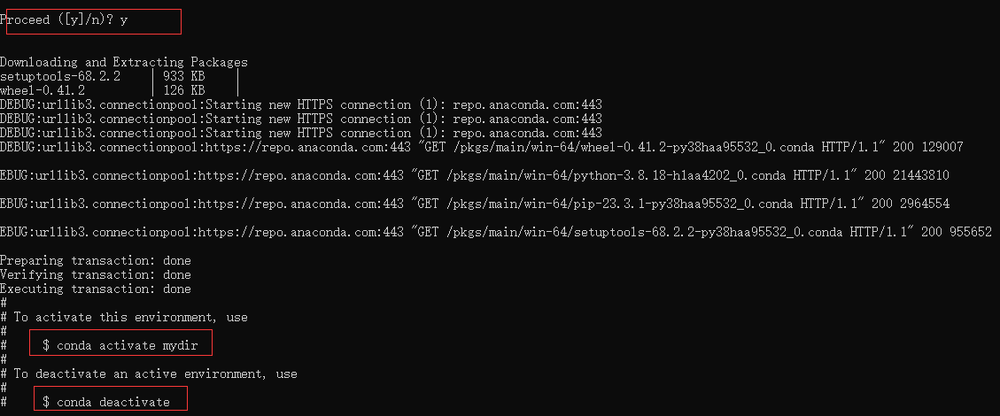

## **3.虚拟环境的激活**

输入命令：conda activate 文件名

例子：conda activate mydir

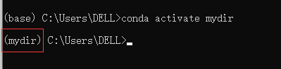

## **4.虚拟环境的关闭**

输入命令：conda deactivate

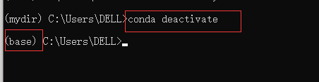

## **5.虚拟环境的删除**

如果想删除某个已安装的环境（假设删除py36环境），只需输入以下命令：

conda remove -n 文件名 --all

例子：

conda remove -n myclone --all

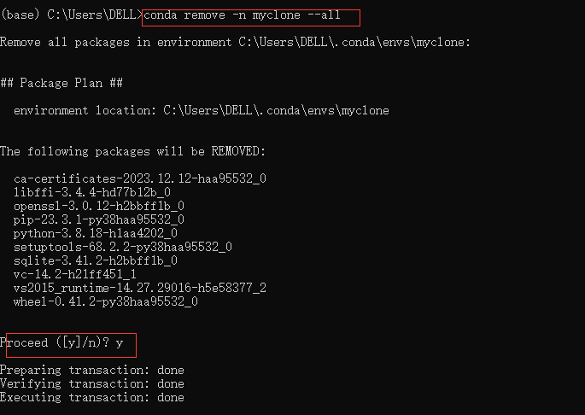

## **6.虚拟环境的克隆**

假设我们在刚才的基础上，需要新建另一个名叫“ptenv”的虚拟环境来安装python版本为3.6的pytorch。当然，也可以使用刚才的方法重新下载安装。但是这样太过麻烦。既然已经有了一个python3.6的虚拟环境，那么直接复制一个同样的环境不就可以了吗？

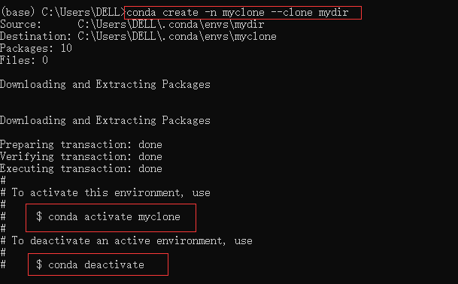

## **Pycharm创建的虚拟环境**

Pycharm有两种方式创建和管理虚拟环境，如下：

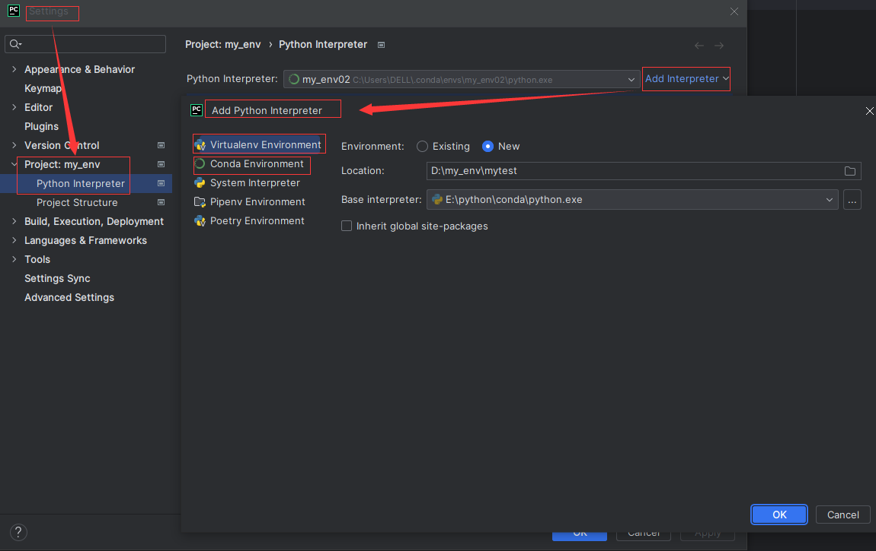

### 1.Virtualenv Environment

略。

### 2.Conda Environment

使用conda创建虚拟环境，在“Conda Executable”中需要找到conda.exe的所在路径，如“E:\python\conda\Scripts\conda.exe”。

当选择“Use existing environment”时，说明相应的python版本已经安装完成，后续只需安装插件即可。

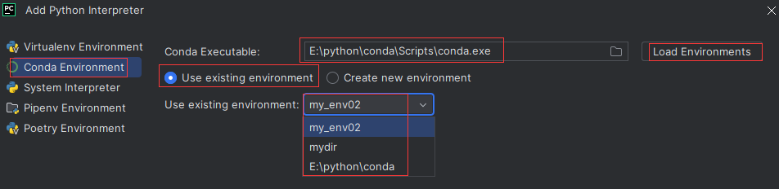

当选择“Create new environment”时，可以选择该项目所需的python版本。

